无线电调试工高级工技能鉴定试卷（B）

姓名： 班级： 学号： 得分：

印刷电路板设计（40分，限时60分钟）

考生注意：
- 考试前必须在E盘上建立一个考试专用文件夹，命名为“PCB+考生姓名” ； 例如：PCB王刚。
- 考生必须将所有的文件存储在该文件夹中，否则没有成绩。
- 若无特别说明,系统参数均采用默认参数进行设计。

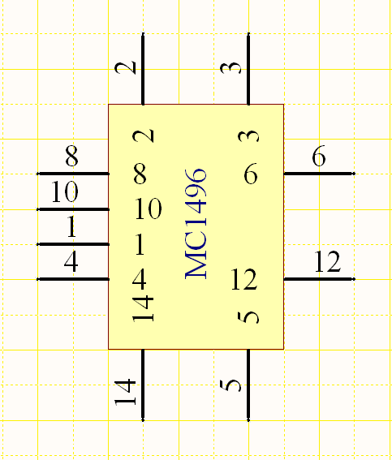
一、原理图设计部分（20分）
- 创建一个项目文件和原理图文件，分别命名
为PCBSJ.PrjPCB和YLT.SchDoc（2分）
- 原理图图纸采用A4图纸,将绘图者姓名和
“电路原理图”放在标题栏中相应位置。（2分）
- 建立一个原理图库文件，命名为YLT.SchLib，
并在项目文件中将其设置为自由文档。（2分）
在原理图库文件中制作一个元件MC1496， 图1 自制原理图元件MC1496
如图1所示，并将其放在原理图中。（4分） Visible=10
4、创建网络表文件。（1分）
5、在原理图文件中完成如图2所示电路，并进行项目编译。原理图相关信息见表1（7分）
6、创建材料清单并用Excel表格形式保存在专用文件夹中,命名为SCHBG..xls 。（2分）

表1：原理图相关信息
Designator | Footprint | Library | 备注
C1 | RB7.6-15 | Miscellaneous Devices.IntLib  Miscellaneous Connectors.IntLib | 其余相关参数见原理 图
C2~C10 | RAD-0.3
R1~R15 | AXIAL-0.3
J1 | HDR1X2
E1 | PIN1
L1 | INDC1005-0402
Q1 | SO-G3/C2.5
RP1 | VR5
T1 | TR1(自制)
MC1496(自制) | DIP-14

图2 电路原理图
二、PCB设计（20分）
- 建立一个PCB文件，命名为PCBSJ. PcbDoc.（2分）
- 印刷板尺寸为5000milX4000mil，采用双面电路板，采用插针式元件，将机械3层为尺寸标注线,布线边界与板边界距离为100mil.（3分）具体尺寸见图3。
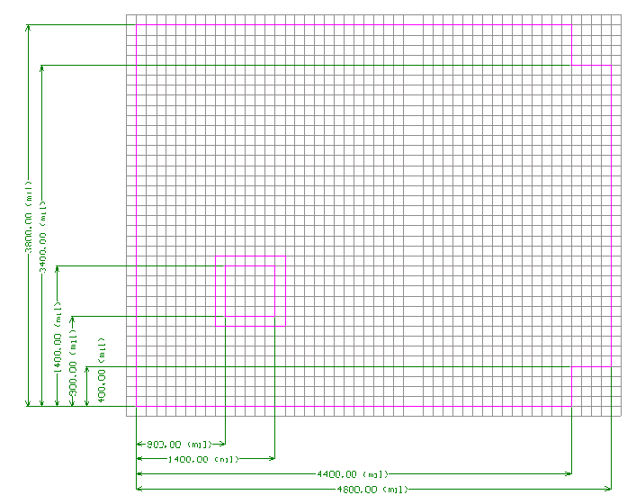
图3 PCB尺寸图

- 建立一个PCB库文件，制作一个封装元件，命名为
TR1,见图4所示，系统参数中的Visible Grid2=100mil
（5分）
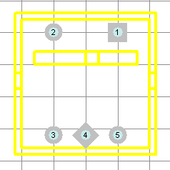
- 电路中的+12V线宽设置为20mil,放在顶层;+8V线宽设
置为15mil,放在顶层;GND线宽设置为30mil，放在底层。
（4分）
- 要求PCB 元件布局合理，符合PCB设计规则，除特
别说明外，系统参数均采用默认参数进行自动布线，
完成PCB设计。（6分）
图4 自制封装元件TR1
系统参数 Visible Grid2=100mil

